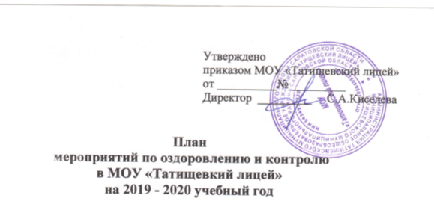
№ | Мероприятие | Срок исполнения | Исполнитель
I. | Организационные
1. | Проверка санитарного состояния школы перед началом учебного года. | август | Школьная комиссия
2. | Подготовка медицинского кабинета, выписка аптеки. | август | Школьный медработник
3. | Подбор и получение медицинских карт ( форма 26) для обучающихся 1-х классов и вновь поступивших. | август | Школьный медработник
4. | Сверка и выявление обучающихся, находящихся на диспансерном наблюдении. | систематически | Школьный медработник
5. | Составление годового плана работы школьного медработника на год. | август | Школьный медработник
6. | Контроль своевременного прохождения медицинского осмотра работниками школы. | систематически | Директор школы, школьный медработник
7. | Проверка организации и качества горячего питания в школьной столовой. | 1 раз в квартал | Школьная комиссия
8. | Проверка санитарного состояния пищеблока и учебных кабинетов школы. | 1 раз в квартал | Школьная комиссия
9. | Организация санитарно-просветительной работы по здоровьесбережению обучающихся и коллектива школы. | систематически | Школьный медработник, зам. директора по ВР.
II. | Лечебно - профилактические
1. | «Новобранцы, вперед!». Проведение первичной постановки на воинский учет. | февраль | Зам. директора по ОБЖ, школьн. медработник
2. | Анализ результатов медицинских осмотров и доведение полученных данных до сведения родителей и учителей. | сентябрь  февраль  май | Школьный медработник, зам. директора по ВР, классные руководители
3. | Регулярное проведение профилактики травматизма обучающихся, инструктажей по ТБ. | систематически | зам. директора по ОБЖ, классные руководители, школьный медработник,
4. | Регулярное проведение амбулаторного приема и оказание первой доврачебной помощи. | систематически | Школьный медработник
5. | Контроль проведения уроков физкультуры, трудового обучения и занятий в спортивных секциях. | 1 раз в квартал | Школьный медработник
6. | Контроль состояния здоровья юношей допризывного возраста. | систематически | Школьный медработник
7. | Организация и проведение витаминизации обучающихся. | систематически | Директор школы, школьный медработник, повара школьной столовой
III. | Санитарно-эпидемические
1. | Составление плана профилактических прививок. | декабрь | Школьный медработник
2. | Проведение осмотра на педикулез. | 1 раз в квартал | Школьный медработник
3. | Контроль за санитарно- гигиеническими условиями обучающихся и соблюдение режима дня в группах продленного дня. | 1 раз в квартал | Школьный медработник
4. | Контроль за технологией приготовления пищи, мытьем посуды, сроком реализации скоропортящихся продуктов, бракераж готовой пищи. | систематически | Школьный медработник
5. | Осмотр работников пищеблока на предмет гнойничковых и инфекционных заболеваний. | систематически | Школьный медработник
6. | Контроль подъема и регистрации сезонных инфекционных заболеваний. | систематически | Школьный медработник
IV. | Санитарно- просветительные
1. | Составление годового плана санитарно-просветительной работы | август | Школьный медработник, зам. директора по УВР
2. | Проведение мероприятий для обучающих по вопросам здорового образа жизни, личной гигиены, полового антиалкогольного, антиникотинового воспитания, профилактики наркомании. | Согласно плану работы | Школьный медработник, зам. директора по УВР, классные руководители
3. | Организация и проведение общешкольных Дней здоровья и др. спортивно – массовых мероприятий. | Согласно плану работы | Школьный медработник, зам. директора по УВР, классные руководители, учителя физкультуры
5. | Оформление и обновление информации школьного «Уголка здоровья» | систематически | Школьный медработник
6. | Чтение лекций и проведение бесед с педагогическим коллективом и техническим персоналом школы:  - по санитарному состоянию помещений;  -по профилактике инфекционных заболеваний обучающихся;  - по личной гигиене технического персонала школы. | Согласно плану работы | Школьный медработник
7. | Выступление на педагогических советах по вопросам охраны здоровья и гигиенического воспитания школьников ( результаты диспансеризации детей и практические выводы, гигиеническая организация трудового и производственного обучения и т.д.) | Согласно плану работы | Школьный медработник
8. | Комплектование методических и наглядных пособий по гигиеническому обучению и воспитанию. |  | Школьный медработник, зам. директора по УВР, классные руководители.

